**Startsemester  
Proftaak: Design Challenge  
ICT & Business Documentatie**

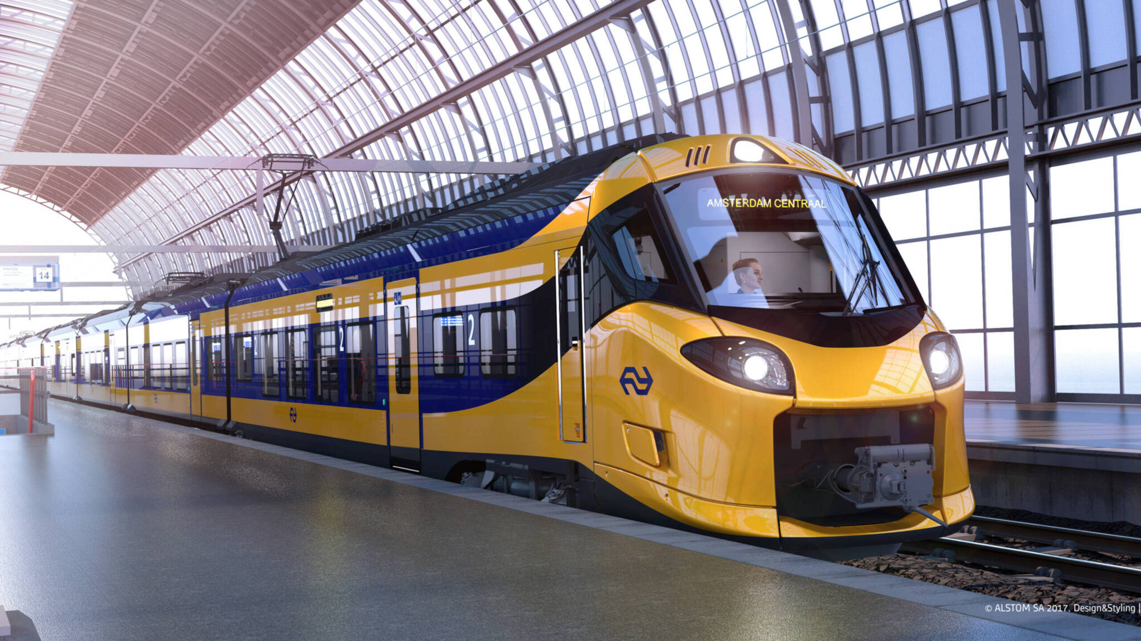

**Groep nummer: 22**  
**Klas: P-DB11**

Table of Contents

**Requirements (RailView)** 3

Functionele Requirements: 3

Technische Requirements: 4

Organisatorisch Requirements: 5

Beperkingen Requirements (wat is er nodig om het systeem te laten werken): 6

**Process ontwerp** 7

Toelichting process: 7

Het huidige process van ProRail: 7

Het process met RailView: 7

**KPI’s (RailView)** 8

1. Wijze van zelfdoding: voor trein 8

2. Het voorkomen van trauma voor machinisten 10

3. Duidelijk overzicht van de spoorwegen 12

4. Het verminderen van storingen op het treinverkeer 14

5. Specifieke soorten en duratie van aanrijdingen/ongelukken 16

# **Requirements (RailView)**

## Functionele Requirements:

**Must haves:**

* De gebruiker moet een user interface hebben over de posities van de camera’s in het systeem.
* De gebruiker moet snel geïnformeerd worden door het user interface via een pop-up waardoor actie kan ondernomen worden afhankelijk van de situatie.

**Should have:**

* Het camera systeem moet kunnen functioneren in het donker en ook tijdens alle weeromstandigheden.
* Op de user interface moet je de positie van de trein kunnen weergeven van een traject.
* Met de user interface moet je de machinist en autoriteiten kunnen informeren als er verdacht activiteit plaats vindt op het spoor.

**Could have:**

* Het systeem geeft de verrichte trein een omleiding van de getroffen route als er een potentiële aanrijding is gedetecteerd.
* Er moet voldoende hardware voorraad zijn en geleverd kunnen worden zodat defecte apparaten direct vervangen of gerepareerd kunnen worden.
* Het systeem maakt een log aan waarbij je de geschiedenis van de acties/informatie kan terugvinden.
* Diagram, text

  Description automatically generatedEr wordt dagelijks een back-up op de SQL database dat alleen toegankelijk is voor de managers/systeembeheerders.

## Technische Requirements:

**Must haves:**

* Er loopt altijd een python script in de achtergrond zodat de Rasberry Pi data kan doorsturen via een TelNet verbinding naar het MySQL database.
* De Rasberry Pi moet gekoppeld zijn met een externe camera en de beelden daarvan filteren naar data op het moment dat er beweging gedetecteerd wordt.
* Vanuit ons Apache Webserver loopt een dashboard (user interface) waarbij je data uit de MySQL database kan halen.

**Should have:**

* Camera’s in ons systemen die defect zijn worden aangetoond als “defect/kapot” zodat in de user interface zodat er een reparatie team naar toe kan gestuurd worden om het te vervangen/repareren.
* Ranglijst van de camerabeelden in de user interface gebaseerd op gevaar/drukte.

**Could have:**

* De camera’s gaan na een periode van 30 min in een stand-by modus als er geen beweging plaats vindt en worden pas weer actief als er beweging wordt gedetecteerd.

## Organisatorisch Requirements:

**Must haves:**

* Het aantal aanrijdingen/ongelukken wordt verminderd en kan voorkomen worden door het implementeren van ons systeem.
* Door ons systeem is er minder aandacht nodig voor het surveilleren van de spoorwegen.

**Should have:**

* Er vinden minder storingen plaats door het verminderen van het aantal aanrijdingen/ongelukken.
* Voor het produceren van ons systeem is een relatief kleine budget nodig waardoor de uiteindelijke kosten lager ligt.

**Could have:**

* Door het verminderen van het aantal aanrijdingen/ongelukken voorkom je ook trauma’s voor de machinisten.
* 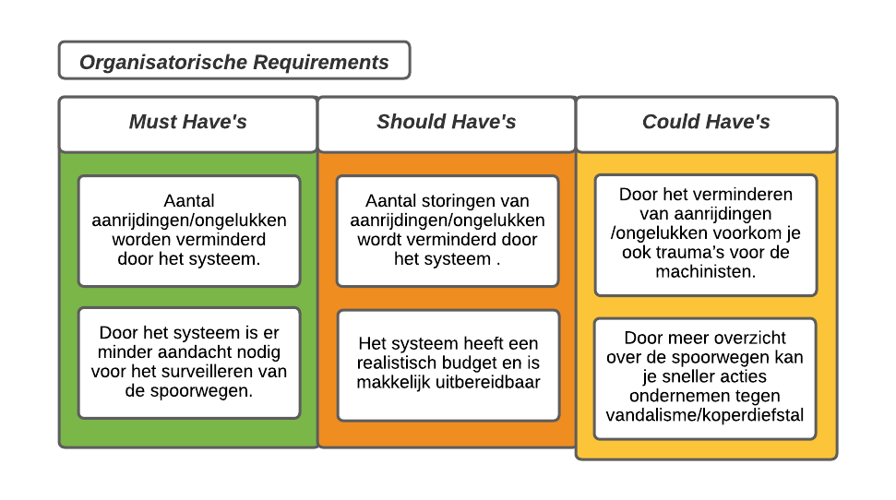Door de implementatie van ons systeem is er nu meer overzicht over de sporen waardoor er meer actie ondernomen kan worden voor vandalisme en koperdiefstal.

## Beperkingen Requirements (wat is er nodig om het systeem te laten werken):

**Must haves:**

* Een OpenCV script voor ons camera systeem
* Een Raspberry Pi waar ons Camera systeem op loopt
* Een camera die goed genoeg is voor object recognition
* Een MySQL Database die ons informatie opslaat
* Een Apache webserver waarbij ons user interface op staat
* Een python script die ervoor zorgt dat informatie wordt doorgestuurd

**Should have:**

* Real-time trein positie tracking

**Could have:**

* Diagram

  Description automatically generatedRaspberry Pi systeem update naar de laatste versie

# **Process ontwerp**

## Toelichting process:

We hebben een kleine analyse gedaan met behulp van allerlei artikels van ProRail over hoe het process nu werkt als er een aanrijding/ongeluk gebeurd. Hieruit hebben een assumptie gemaakt van hoe het process werkt en een processontwerp gemaakt gebasserd daarop (figuur 1)   
  
Vervolgens hebben we een processontwerp gemaakt (figuur 2) waarbij ons systeem “RailView” is geïmplementeerd. Hieruit kan je zien dat bij ons systeem meerdere stappen worden genomen voor als er een aanrijding/ongeluk gebeurd.

Figuur Huidig ProRail Process

Het huidige process van ProRail:   
  
Bij het huidig process wordt er een checklist gevolgd voordat de trein gaat rijden. Als er de checklist niet in orde is dan moet er actie ondernomen worden tot de checklist weer in orde is. Daarna checkt de personeel van de trein of de deuren gesloten kunnen worden en vervolgens begint de trein met rijden. Eenmaal als de trein vertrokken is kan je zien dat de trein continu blijft rijden totdat het zijn bestemming/tussenstop heeft bereikt. Als er geen storing plaats vindt dan blijft de trein door rijden. Pas als er een storing plaats vindt dan wordt er actie ondernomen.

Figuur 2 ProRail met RailView

### Het process met RailView:

Hier wordt er ten eerste gecheckt of de camera’s online zijn van het gegeven route van de trein. Als ze uit staan wordt er een melding gemaakt over dat het systeem uitstaat en zo niet dan wordt er een conformatie gemaakt over dat het systeem online is.  
  
Eenmaal als er een beweging op het spoor wordt gedetecteerd door de camera’s wordt er een melding gestuurd naar de controlecenter. Vanaf hier wordt er bepaald wat de risico factoor is van de melding. Als het een groot genoeg risico factoor is dan wordt er actie ondernomen en zoniet dan rijdt de trein door naar zijn bestemming.

# **KPI’s (RailView)**

## Wijze van zelfdoding: voor trein

**Doelstelling:**Het verminderen van het aantal spoorsuïcides doormiddel de implementatie van ons systeem “RailView”.

**Norm:**Een afname van de toekomstige spoorsuïcides met een percentage van 15% dat binnen 5 jaar (2026) behaald wordt doormiddel van het implementeren van RailView

**SMART:**

* **S:** Het doel is het verminderen van de totale spoorsuïcides
* **M:** Het doel is bereikt als er een vermindering van circa 15% is van het jaarlijkse spoorsuïcides
* **A:** Het is een realistisch voorstel, omdat er jaarlijks een stabiele gemiddelde spoorsuïcides is van 185. Vergeleken met andere landen is dat relatief hoog. Voor die redenen is dit KPI acceptabel voor ons doelgroep.
* **R:** De implementatie van ons systeem hangt af van de goedkeuringen en budget. Als wij ons systeem kunnen uitbreiden dan is het doel zeker haalbaar.
* **T:** Het doel moet binnen 5 jaar bereikt worden.

**Methode van zelfdoding:** Trein

**Aantal zelfdodingen d.m.v. trein (1979-2020**): 7.641

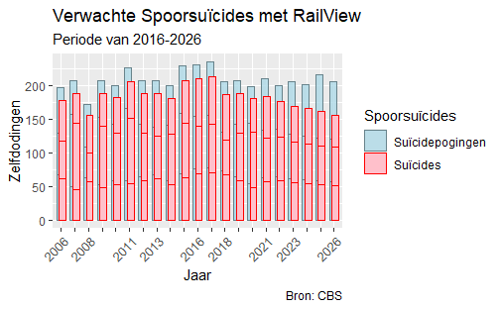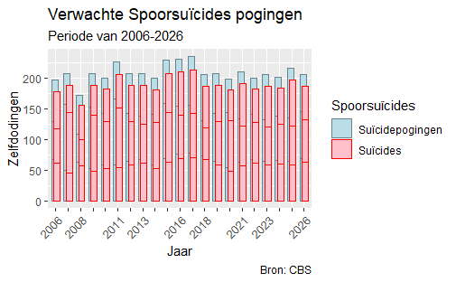

We hebben vervolgens een ander voorspelling gemaakt waarbij “RailView”is geïmplementeerd sinds 2022. Hieruit kan je zien dat de aantal spoorsuïcides is gaan dalen tot wel 15% in 2026. We raden hierdoor een uitbereiding aan van “RailView” waardoor er meer systemen ingezet kunnen worden zodat de aantal spoorsuïcides nog meer dalen.

We hebben onderzoek gedaan naar de jaarlijkse spoorsuïcides en daaruit hebben we een voorspelling gemaakt tot 2026 als er niks aan spoorsuïcides gedaan wordt.

Jaarlijkse spoorsuïcides gebasserd op geslacht. Vanaf 1980 was er een ratio van 1.25 (M/F) en in 1990 dat gaan toenemen hierbij kan je zien dat sinds 2000 dat er een ratio boven de 2.0 plaats vindt. We raden aan om hierbij meer aandacht aan spoorsuïcides bij mannen te voorkomen.

## Het voorkomen van trauma voor machinisten

**Doelstelling:**Het voorkomen van spoorsuïcides zodat de aantal trauma’s voor machinisten verminderd wordt.

**Norm:**Aantal trauma’s voor machinisten verminderen met 15% dat binnen 5 jaar (2026) bereikt moet worden met behulp van ons systeem

**SMART:**

* **S:** Het doel is het verminderen van het aantal trauma’s voor machinisten
* **M:** Het doel is bereikt als het aantal trauma’s voor machinisten is verminderd met 15%
* **A:** Het is een realistisch voorstel, omdat er jaarlijks een hoge aantal spoor suïcides zijn, hebben ook veel machinisten een trauma gekregen daardoor. dat willen wij verlagen met behulp van ons systeem (RailView). Voor die redenen is dit KPI acceptabel voor ons doelgroep.
* **R:** De implementatie van ons systeem hangt af van de goedkeuringen en budget. Als wij ons systeem kunnen uitbreiden dan is het doel zeker haalbaar.
* **T:** Het doel moet binnen 5 jaar bereikt worden

**Aantal machinisten:** 3000

**Reden voor trauma:** aanrijdingen met object/personen, aanrijdingen met dier

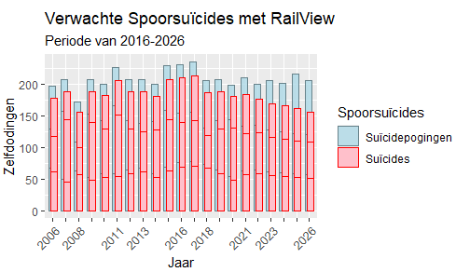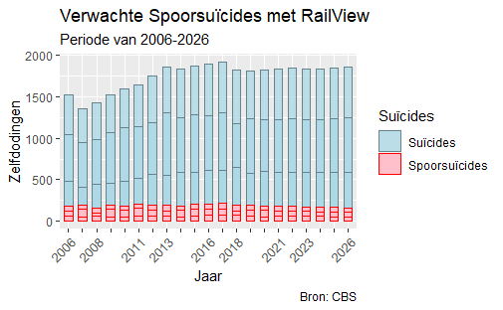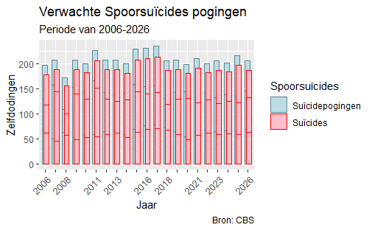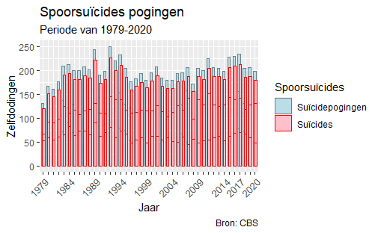

Met al de data die wij hebben verzameld kunnen wij nu ook inschatten met hoeveel het aantal suïcides/suïcide pogingen kan gaan dalen met de implementatie van “RailView”. Dat is is daling van 15% wat binnen 5 jaar bereikt moet worden. De aantal pogingen blijven hetzelfde maar de succes rate daalt. Hierdoor adviseren wij om “RailView” te implenteren zodat de hoeveelheid Spoorsuïcides pogingen gaat afnemen om trauma’s te voorkomen voor de machinisten.

We hebben onderzoek gedaan naar het aantal suïcides per jaar en daarvan berekend hoeveel daarvan spoor suïcides zijn. Met die data hebben wij kunnen inschatten met hoeveel procent van de spoor suïcides verlaagd kan worden met het implementeren van ons systeem “RailView”.

Hier hebben wij een inschatting gemaakt van wat er waarschijnlijk gaat gebeuren als er geen actie wordt ondernomen voor het voorkomen van spoorsuicides. Het aantal suicides/pogingen blijven hetzelfde en/of stijgt en dus blijft het aantal trauma’s voor machinsten hoog.

Jaarlijkse spoorsuïcides pogingen en aantal suïcides daarvan. Vergeleken met 1980 zijn de aantal pogingen gaan toenemen gedurende jaren. Daarom willen wij met behulp van ons systeem de aantal suïcide pogingen gaan verminderen.

## Duidelijk overzicht van de spoorwegen

**Doelstelling:**Overzicht van de spoorwegen duidelijk op kaart zetten zodat we weten waar de meeste spoorsuïcides kunnen voorkomen (met behulp van camera’s).

**Norm:**  
Overzicht op de Nederlandse spoorwegen verhogen met 20% dat binnen 5 jaar (2026) bereikt moet worden met behulp van ons systeem

**SMART:**

* **S:** Het overzichtelijker maken van de Nederlandse spoorwegen
* **M:** het doel is bereikt als de overzicht van de Nederlandse spoorwegen is verhoogd met 20%
* **A:** Het is een realistisch voorstel, omdat er door de lage aantal camera’s die gebruikt worden op vrije spoor veel suïcides voorkomen. dat willen wij verlagen met het plaatsen van camera’s op de vrije spoor zodat er meer overzicht is door de Nederlandse spoorwegen. Voor die redenen is dit KPI acceptabel voor ons doelgroep.
* **R:** De implementatie van ons systeem hangt af van de goedkeuringen en budget. Als wij ons systeem kunnen uitbreiden dan is het doel zeker haalbaar.
* **T:** Het doel moet binnen 5 jaar bereikt worden

**Totale lengte spoorwegen:** 3.489km

**Soorten spoor:** 4(Geëlektrificeerd, Niet geëlektrificeerd , Betuweroute, Hoge Snelheidslijn)

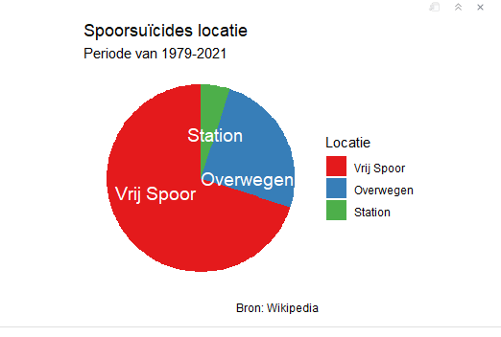

**

**Top 10 lijnen waarbij meeste storingen overkomen d.m.v aanrijding/ongeluk**

De meeste spoorsuïcides vinden plaats tussen trajecten van Noord-Holland, Utrecht, Gelderland en Overrijssel.  
  
We hebben hiervan de officïele data gebruikt van bron: Rijdendetreinen.nl.

Meer dan 60% van de spoor suïcides zijn bij de vrije spoor. Daarom willen wij met ons systeem (RailView) camera’s gaan plaatsen bij de vrije spoor zodat dit verminderd kan worden. Ook kan dit systeem gebruikt worden bij de overwegen en de stations.

Hier kan je de getroffen trajecten zien waarbij de meeste aanrijdingen/ongeluken plaatsvinden uitgedrukt in minuten als totale duur. Het is niet duidelijk om de precieze locatie te traceren waar de aanrijding/ongelukken gebeuren. Hiervoor is meer onderzoek nodig, want er is hiervan geen data te vinden. We raden aan om ons systeem te implementeren want hiermee zouden we veel hotspots van getroffen trajecten kunnen achterhalen. Eventueel periode specificeren, duur omzetten naar dagen/uur

## Het verminderen van storingen op het treinverkeer

**Doelstelling:**

Storingen verminderen op het treinverkeer

**Norm:**

Aantal storingen op het treinverkeer verminderen met 10 tot 15% dat binnen 5 jaar (2026) bereikt moet worden met behulp van ons systeem

**SMART:**

* **S:** het verminderen van storingen op het treinverkeer
* **M:** het doel is bereikt nadat het aantal storingen op het treinverkeer is verminderd met 10 tot 15%
* **A:** Het is een realistisch voorstel, omdat de jaarlijkse totale aantal storingen toenemen willen wij dat verminderen met behulp van ons systeem (RailView). Voor die redenen is dit KPI acceptabel voor ons doelgroep.
* **R:** De implementatie van ons systeem hangt af van de goedkeuringen en budget. Als wij ons systeem kunnen uitbreiden dan is het doel zeker haalbaar.
* **T:** Het doel moet binnen 5 jaar bereikt worden

**Wat voor storingen:** aanrijdingen met object of persoon

**Aantal storingen (2011-2021):** 38.342

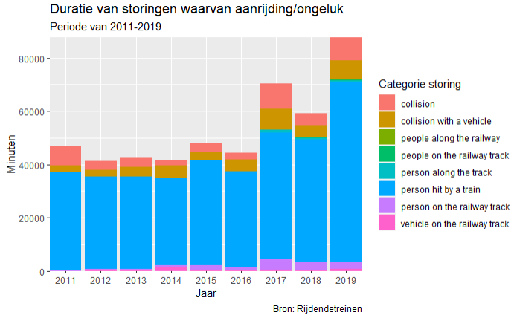

Hier zie je de grafiek van het aantal storingen die gemeld worden per jaar en daarvan ook het aantal aanrijdingen of object op het spoor. van 2011 tot 2019 zijn het aantal storingen minstens drievoud gaan toenmeen en vanaf 2020 is het weer begonnen te dalen maar zoals je kunt zien is het nog steeds een groot aantal storingen die gemeld worden vergeleken met 2011.

Je kan ook zien dat de storingen waarvan een aanrijding/ongeluk of object of spoor wel een deel uitmaakt van 10-15% van de totale aantal storingen. Met ons systeem kunnen we dat verminderen en hopen we dat percentage naar beneden te kunnen brengen. We adviseren daarom om “RailView” hiervoor te implementeren zodat de totale aantal storingen verminderd wordt.

We hebben officïele data van de website: “Rijdendetreinen” gebruikt om de volgende grafiek te maken. Hierbij hebben we het gesorteerd specifieke categorieëen dat valt onder aanrijding/ongeluk, of gevaar langs het spoor. Je kan zien dat de duratie van de geselecteerde storingen jaarlijks wel oplopen. We willen dit verminderen door het implementeren van ons systeem “RailView”.

## Kosten verminderen van de spoor suïcides

**Doelstelling:**

Het verminderen van de kosten wanneer er een persoon/object/dier op het spoor overlijd.

**Norm:**

De totale kosten van de spoor suïcides verminderen met 10-15% dat binnen 5 jaar (2026) bereikt moet worden met behulp van ons systeem

**SMART:**

* **S:** Zorgen dat de totale kosten van spoor suïcides verminderen
* **M:** Het doel is bereikt als de kosten van de spoor suïcides is verlaagd met 10 tot 15%
* **A:** Het is een realistisch voorstel, omdat de kosten van spoor suïcides jaarlijks toenemen willen wij dat door middel van ons systeem (plaatsen van camera’s op de vrije spoor/spoorwegen) verminderen. Als het doel van KPI 1 hebben behaald is, worden de kosten ook verminderd doordat er minder aanpak/toezicht nodig is.
* **R:** De implementatie van ons systeem hangt af van de goedkeuringen en budget. Als wij ons systeem kunnen uitbreiden dan is het doel zeker haalbaar.
* **T:** Het doel moet binnen 5 jaar bereikt worden

**Kosten van:** Spoor suïcides

**Kosten Valuta:** Euro’s (€)

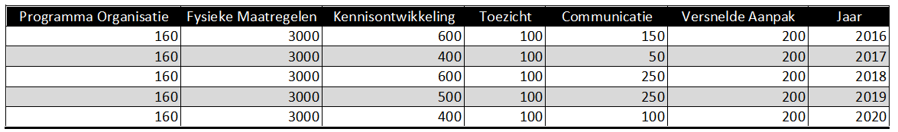

**Kosten x1000**

Jaarlijkse kosten van verschillende taken die nodig zijn als er een spoor suïcide is voorkomen. Vanaf 2016 zijn de kosten van spoor suïcides boven het gemiddelde gekomen en dat hopen wij te verminderen m.b.v. on systeem “RailView”. Met onze inschatting van daling van spoor suïcides met RailView verwachten wij een vermindering van 10 tot 15% van de totale kosten dat binnen 5 jaar bereikt moet worden. Daarom adviseren wij om Railview te implementeren op de Nederlandse spoorwegen zodat de totale kosten verminderen en er meer budget over blijft voor het verbeteren/vernieuwen van de Nederlandse spporwegen.